!
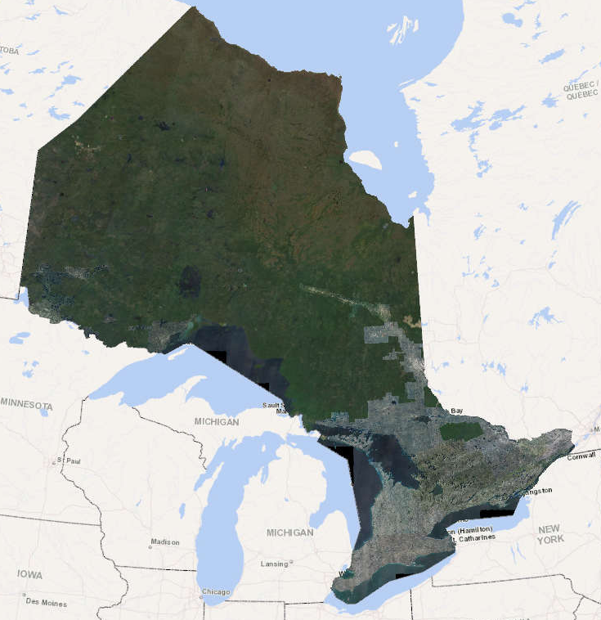

Guide de l’utilisateur de l’imagerie – Ontario

Ministère des Richesses naturelles

Information géospatiale de l'Ontario

2026



Avis de non-responsabilité
Ce document technique a été préparé par Sa Majesté le Roi du chef de l’Ontario, représenté par le ministère des Richesses naturelles (le « ministère »). Aucune déclaration ou garantie, expresse ou tacite, reconnue par la loi ou autre, ne s’applique ou n’est faite par le ministère quant au document, son exactitude et son exhaustivité. En aucun cas le ministère ne pourra être tenu responsable de quelque perte de profits, de revenus ou de gains, de quelque réclamation par un tiers, ou de quelque dommage économique, indirect, spécial, imprévu, consécutif, ou exemplaire découlant de n’importe quelles erreurs, inexactitudes ou omissions dans ce document; et en aucun cas la responsabilité du ministère pour de telles erreurs, inexactitudes ou omissions touchant n’importe quelle déclaration, procédure ou action particulière, ne dépassera la contrepartie réelle payée par le demandeur concerné au ministère pour le matériel associé à ce document didactique. À l’exclusion de la responsabilité expressément stipulée ci-dessus, le ministère n’assume aucune obligation, aucun devoir ou aucune responsabilité que ce soit de manière contractuelle, délictuelle ou autre, y compris toute responsabilité ou négligence. Les limites, les exclusions et les avis de non-responsabilité exprimés ci-dessus s’appliquent quelle que soit la nature de n’importe quelle cause d’action ou de demande, incluant sans s’y limiter, la rupture de contrat, la négligence, la responsabilité stricte, le délit civil, ou toute autre théorie juridique, et ils survivront à toutes les violations fondamentales.

Renseignements supplémentaires
Ce document n’est pas conforme à toutes les lignes directrices applicables aux documents numériques accessibles. Certains contenus de ce document peuvent ne pas être convertis et compatibles avec les technologies d’assistance. Pour un autre format, veuillez communiquer avec geospatial@ontario.ca ou composer le 705 772-5891.

Table of Contents
Avis de non-responsabilité 2
Renseignements supplémentaires 2
Table of Contents 3
Programme d’imagerie de l’Ontario 5
Acquisitions cycliques d’images 5
Cycle 1 : de 2013 à 2017 5
Cycle 2 : de 2018 à 2022 6
Cycle 3 : De 2023 à 2027 7
Orthophotographie 9
Visualisation 9
Bandes 11
Compression 12
Détermination de la date approximative de prise de vue d’une orthophotographie 13
Imagerie stéréoscopique 14
Online Imagery Services 15
Service ontarien de cartographie Web par imagerie (SOCWI) 15
Service ontarien d’accès aux données d’imagerie 15
Foire aux questions sur le Service ontarien d’accès aux données d’imagerie 15
Commander l’imagerie 19
Annexe A : Instructions de configuration des images stéréoscopiques 20
Modification des fichiers SUP (IRF, images d’IGO prises entre 2013 et 2017) 20
Modification des modèles stéréoscopiques ISAT (SWOOP2010, images d’IGO captées entre 2018 et 2025) 20
Noms de fichiers 21
Annexe B : Citation 22
Annexe C : Glossaire 23
Images verticales 23
Images stéréoscopiques 23
Images orthorectifiées 23
Images obliques 23
Images brutes 23
Images panchromatiques 23
Images monochromatiques 24
Fausses couleurs 24
Bandes 24
Profondeur de bits 24

Programme d’imagerie de l’Ontario
Information géospatiale de l'Ontario (IGO) gère la collecte, la tenue à jour et la distribution des données géospatiales de l’Ontario. Aerial photography, also known as imagery, is a type of foundation geospatial data. Au sein de IGO, Programme d’imagerie de l’Ontario (OIP) assure la capture cyclique d’images de la surface terrestre de l’Ontario. Depuis 2002, l’OIP coordonne la collecte d’images numériques géoréférencées pour le compte des ministères du gouvernement de l’Ontario, des offices de protection de la nature, des municipalités, des organismes gouvernementaux fédéraux, des organisations non gouvernementales, des Premières Nations et d’entités privées.
Depuis 2024, les images numériques actuelles et passées recueillies par l’OIP sont accessibles au public. Des renseignements sur les fonds d’images de l’OIP sont accessibles sur la page principale de l’OIP : Programme d’imagerie de l’Ontario | CarrefourGéo Ontario. À partir de cette page, les utilisateurs peuvent accéder aux pages détaillées du CarrefourGéo Ontario consacrées à chacune des acquisitions de l’OIP, aux services d’imagerie en ligne ainsi qu’à la Commande d’imagerie d’Information géospatiale de l’Ontario.

Acquisitions cycliques d’images
Depuis 2002, l’OIP coordonne des acquisitions d’images à coûts partagés réalisées par plusieurs organismes afin de répondre à des besoins communs en matière d’imagerie. Les efforts de coordination ont été si fructueux pour fournir à de multiples intervenants de l’Ontario des images de base géoréférencées que l’OIP a pu établir un cycle d’acquisition prévisible de cinq ans pour acquérir les images couramment nécessaires. Le premier cycle de cinq ans a débuté en 2013.

Cycle 1 : de 2013 à 2017
Entre 2013 et 2017, environ 205 000 km² d’orthophotographies et d’images stéréoscopiques ont été recueillies dans le sud de l’Ontario et le nord rapproché. Les photographies aériennes ont été prises à l’aide d’une caméra numérique Leica ADS80 à balayage linéaire. Les orthophotographies ont une résolution de 20 cm par pixel, une précision de 50 cm au sol avec un niveau de confiance de 90 %, et comprennent quatre bandes : rouge, vert, bleu et proche infrarouge. La figure 1 présente la couverture de l’acquisition.
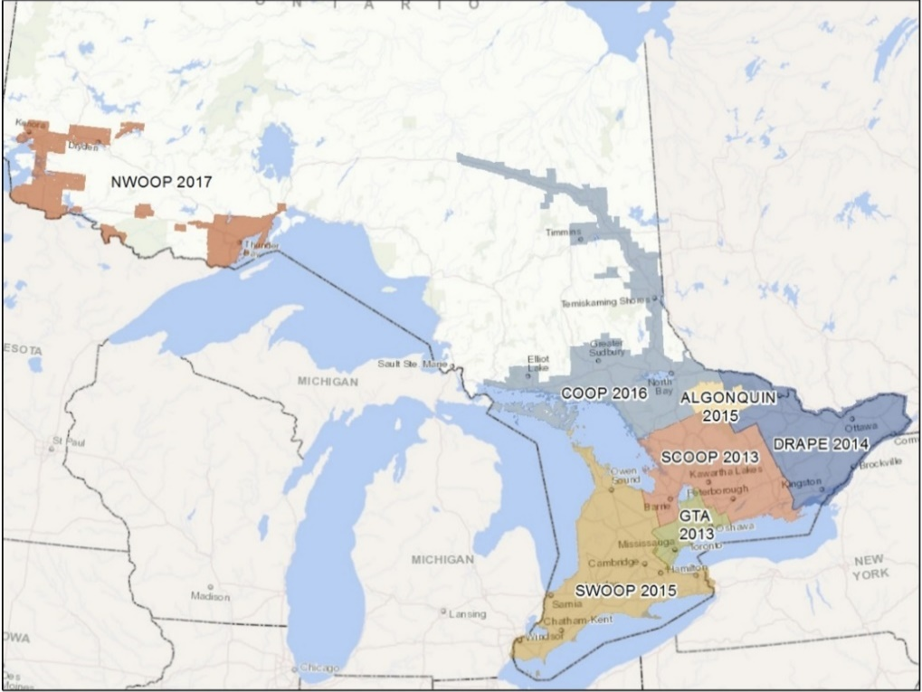
Figure 1 : Acquisition d’orthophotographies à haute résolution entre 2013 et 2017.

Cycle 2 : de 2018 à 2022
Le deuxième cycle d’acquisition d’images a été réalisé sur une période de cinq ans, de 2018 à 2022, et couvre environ 214 000 km² de l’Ontario.
Les orthophotographies ont été prises au moyen d’une caméra numérique Vexcel UltraCam. Les acquisitions effectuées dans le sud de la province, de 2018 à 2020, offrent une résolution de 16 cm par pixel et une précision de 45 cm au sol, avec un niveau de confiance de 95 %. Les deux acquisitions les plus au nord, réalisées en 2021 et en 2022, offrent une résolution de 20 cm par pixel et une précision de 60 cm au sol, avec un niveau de confiance de 95 %.
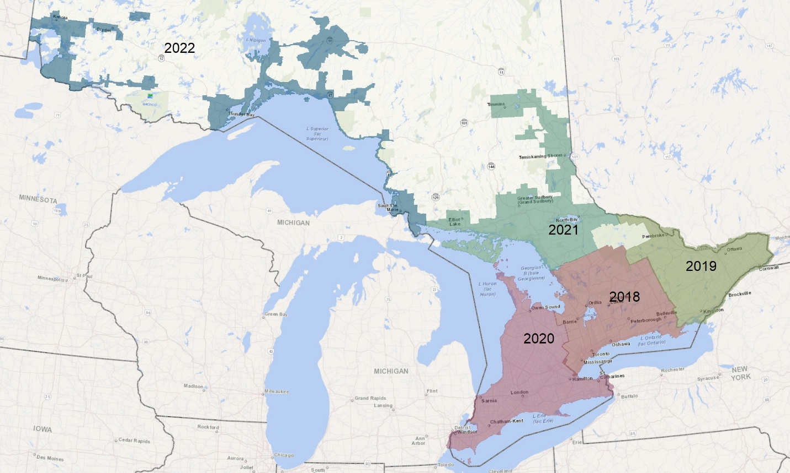
Figure 2 : Acquisition d’orthophotographies à haute résolution entre 2018 et 2022.

Cycle 3 : De 2023 à 2027
Les spécifications du troisième cycle de cinq ans d’acquisition, prévu de 2023 à 2027, sont les mêmes que celles du deuxième cycle d’acquisition. Les acquisitions prévues dans le sud de la province de 2023 à 2025 offrent une résolution de 16 cm et une précision de 45 cm au sol, avec un niveau de confiance de 95 %. Les acquisitions les plus au nord, prévues de 2026 à 2027, offrent une résolution de 20 cm et une précision de 60 cm au sol, avec un niveau de confiance de 95 %. La figure 3 présente les zones d’acquisition.
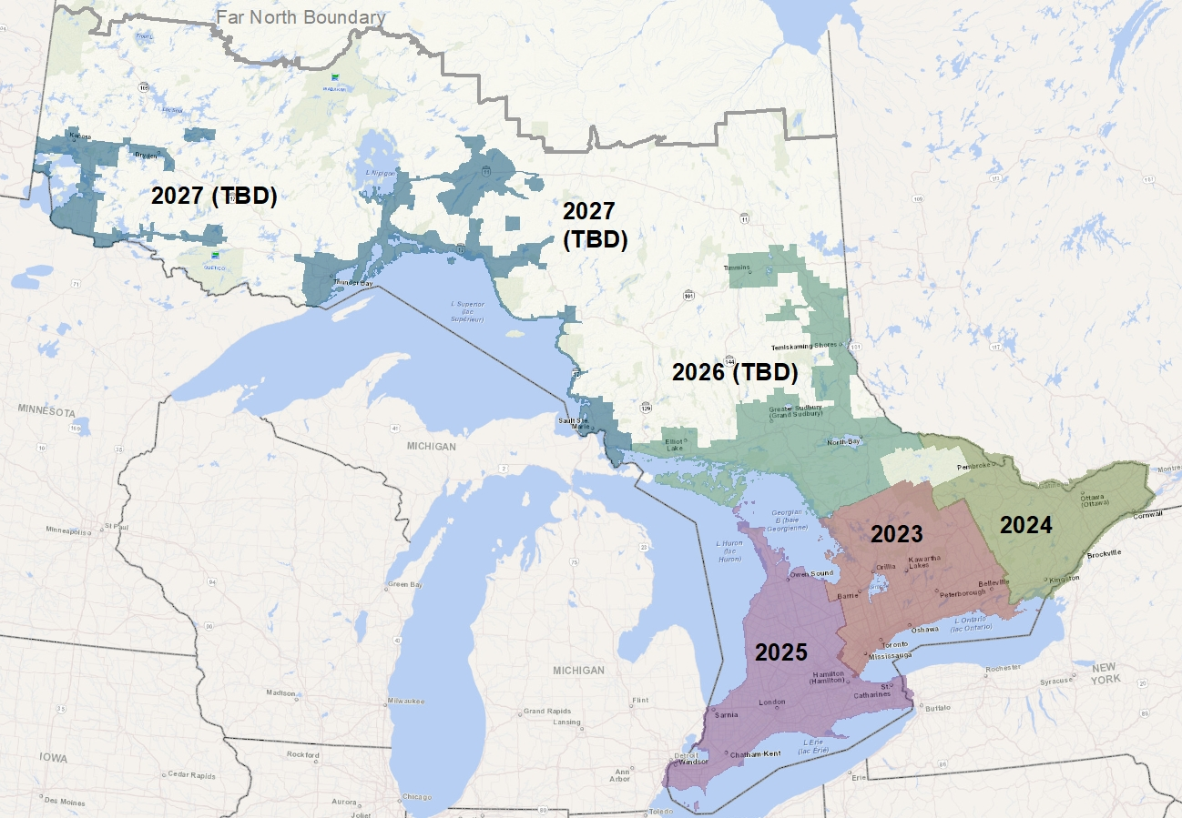
Figure 3 : Zones d’acquisition d’orthophotographies à haute résolution prévues entre 2023 et 2027

Orthophotographie
Pour chacun des cycles quinquennaux, les images sont acquises au moyen d’aéronefs (photographies aériennes), puisqu’il est ainsi possible d’obtenir des images à haute résolution sur de vastes territoires, sans couverture nuageuse et dans des conditions de faible feuillage Les photos aériennes sont ensuite orthorectifiées. Le processus d’orthorectification corrige géométriquement les photographies en éliminant les effets de l’inclinaison de la caméra et du relief, de manière à assurer une échelle uniforme sur l’ensemble de la photographie et à positionner avec précision tous les éléments à leur emplacement géographique exact. L’orthophotographie peut être utilisée dans un environnement géospatial numérique, où elle permet la numérisation et la comparaison, la superposition et l’interprétation d’autres données géospatiales. Les orthophotographies numériques sont principalement utilisées dans les logiciels de système d’information géographique (SIG) ou les applications de cartographie Web, à diverses fins. Les tuiles orthorectifiées (orthophotos) offertes par IGO sont distribuées sous forme de tuiles de 1 km ² selon la projection de Mercator transverse universelle (UTM).

Visualisation
Chaque acquisition est produite de façon à présenter une tonalité ou une apparence uniforme d’une tuile d’orthophotographie à l’autre. Aucun ajustement de la tonalité n’est effectué entre les acquisitions afin de préserver autant que possible les valeurs d’origine. Lorsqu’elles sont visualisées côte à côte, les acquisitions peuvent présenter une différence de tonalité marquée. Pour visualiser correctement les orthophotographies, il est important de s’assurer que les paramètres d’étirement (stretch) par défaut du logiciel sont réglés à Aucun (figure 4).
Étirement correctement défini à « Aucun » | Étirement appliqué « par défaut » à chaque image
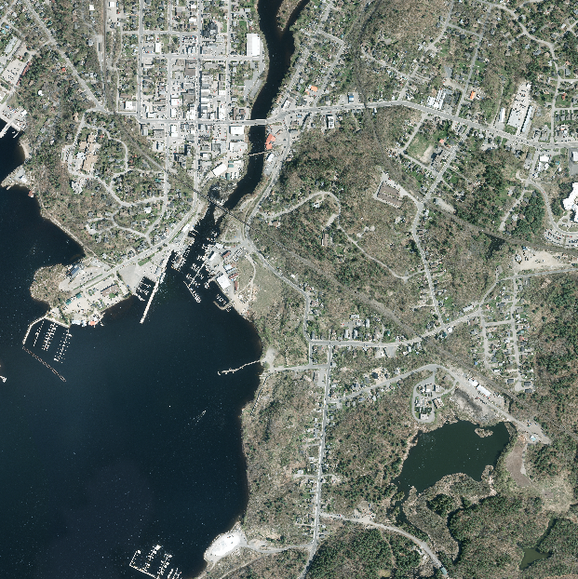 | 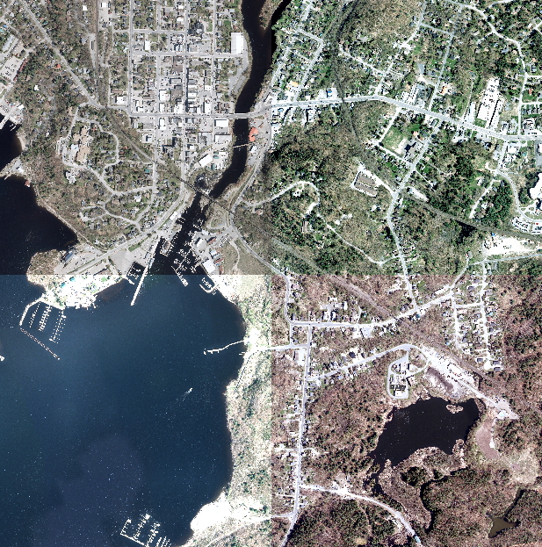
Figure 4 : Comparaison entre une orthophotographie sans étirement (à gauche) et une orthophotographie à laquelle un étirement « par défaut » a été appliqué (à droite).

Bandes
Toutes les technologies d’affichage en couleur utilisent trois canaux de lumière RVB (rouge, vert, bleu) pour afficher une image à l’écran.. Les orthophotographies de l’IGO comprennent quatre bandes d’imagerie couvrant les portions rouge, verte, bleue et proche infrarouge du spectre lumineux. Une image en couleurs naturelles associe les bandes rouge, verte et bleue à leurs canaux d’affichage correspondants, ce qui produit une représentation visuelle qui correspond étroitement à la façon dont l’œil humain perçoit les couleurs naturelles (voir la figure 5). Dans ArcGIS Pro, en remplaçant, dans le volet de symbologie des images multibandes, la bande rouge affichée dans le canal rouge par la bande du proche infrarouge, les utilisateurs et utilisatrices peuvent visualiser l’image sous forme d’une composition standard en fausses couleurs.
- RVB (3 bandes) représente une image en couleurs réelles
- NRVB (4 bandes) représente une image en fausses couleurs, dans laquelle la bande du proche infrarouge est incluse et est généralement utilisée pour mettre la végétation en évidence.
- RVBN (4 bandes) représente également une composition en couleurs naturelles dans laquelle la bande du proche infrarouge est présente, mais n’est pas utilisée pour l’affichage visible.
 | NRVB d’origine (fausses couleurs) |  | NRVB avec bandes réorganisées
R=1(N)  V=2(R)  B=3(V) | 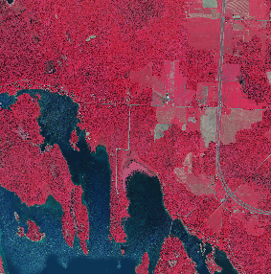 | R=2(R)  V=3(V)  B=4(B) | 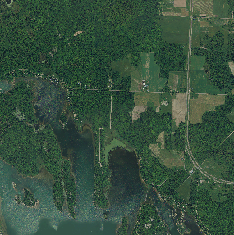
 | RVBN d’origine (couleurs réelles) |  | RVBN avec bandes réorganisées
R=1(R)  V=2(V)  B=3(B) | 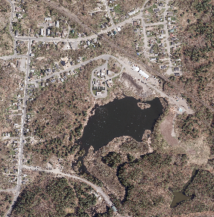 | R=4(N)  V=1(R)  B=2(V) | 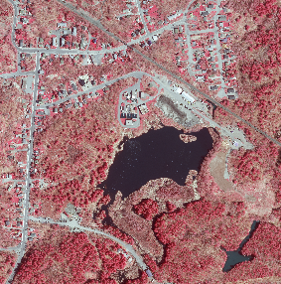
Figure 5 : Exemples d’images en fausses couleurs et en vraies couleurs avec différents ordres de bandes.

Pour afficher une image contenant des données du proche infrarouge, il faut sélectionner trois des quatre bandes contenant des données afin de les affecter aux canaux. La représentation en fausses couleurs la plus courante exclut les données de la bande bleue, affecte les données de la bande verte au canal bleu, les données de la bande rouge au canal vert et les données du proche infrarouge au canal rouge. Bien que cette configuration produise une image en couleur, les couleurs ne sont pas naturelles; il s’agit donc d’une image en fausses couleurs. Voir la figure 6.
 | NRVB d’origine – proche infrarouge monochrome |  |  | RVBN d’origine – proche infrarouge monochrome
Bande 1 | 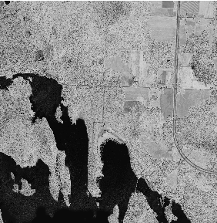 |  | Bande 4 | 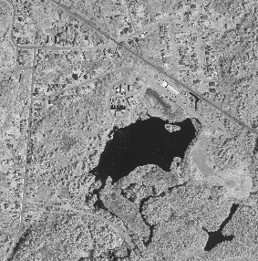
Figure 6 : Exemples du proche infrarouge affichés sous forme d’images monochromes.

Compression
La compression d’images aériennes consiste à réduire la taille des fichiers d’imagerie aérienne tout en visant à préserver à la fois la qualité visuelle et la précision spatiale. Toutefois, la compression modifie les valeurs contenues dans l’imagerie. Si l’imagerie doit servir à des analyses, il peut être préférable d’utiliser une version non compressée ou compressée sans perte.
En tant qu’option de diffusion, IGO peut fournir une version compressée de l’imagerie avec perte. Cette méthode réduit la taille des tuiles d’orthophotographie, ce qui en facilite le transfert et le stockage. Les fichiers compressés sont générés au format TIFF tuilé avec perte, selon un taux de compression de 20:1. Vous pouvez télécharger des tuiles d’exemple de l’imagerie, en qualité intégrale et compressée, aux résolutions de 16 cm et de 20 cm sur le site Web du Programme d’imagerie de l’Ontario.

Détermination de la date approximative de prise de vue d’une orthophotographie
Pour déterminer la date approximative de prise de vue d’une orthophotographie, procurez-vous l’index des photographies stéréoscopiques de la même acquisition (par exemple, DRAPE2019) accessible dans CarrefourGéo Ontario. Le tableau d’attributs de l’index stéréoscopique contient la date de capture de chaque image verticale prise depuis l’avion. Ces renseignements sont consignés dans un champ intitulé « DateAcquir ».
Superposez l’index stéréoscopique à l’orthophotographie afin de déterminer la date de prise de vue, puis utilisez le champ « DateAcquir » dans le tableau d’attributs de l’index stéréoscopique pour déterminer la date approximative de prise de vue. Il convient de noter qu’une orthophotographie peut être constituée de plusieurs images provenant de l’index stéréoscopique. Par conséquent, une orthophotographie peut être associée à une plage de dates de prise de vue plutôt qu’à une seule date.

Imagerie stéréoscopique
L’imagerie stéréoscopique est un ensemble d’images qui se chevauchent, prises à partir de deux points de vue différents, permettant d’observer une scène en trois dimensions. Deux grandes technologies ont été utilisées pour acquérir des images stéréoscopiques : la prise de vue par images matricielles (frame imaging) et la technologie à barrette linéaire (linear array) ou en peigne.
- Les images matricielles sont capturées en succession rapide selon un chevauchement prédéterminé entre les photographies (chevauchement longitudinal). L’étendue des images (couverture au sol) varie d’une acquisition à l’autre, ainsi qu’au sein d’une même acquisition, selon le modèle de caméra utilisé. La ligne de vol de l’avion crée également un chevauchement latéral entre les lignes de vol, lequel peut être utilisé pour assembler les images en un jeu de données continu au moyen de points de contrôle au sol et de points de liaison entre les images. Exemple : SCOOP2018, acquis au moyen d’une caméra Vexcel UltraCam Eagle.
- La capture en peigne repose sur des capteurs numériques qui balayent continuellement le sol et créent des bandes d’images. Il y a un chevauchement dans la capture avec une vue vers l’avant, une vue au nadir et une vue vers l’arrière, ce qui permet d’obtenir une couverture complète trois fois plus grande. Le chevauchement latéral est généralement moindre que dans le cas de la prise de vue par images matricielles. Les lignes de jonction sont considérablement réduites par rapport à la prise de vue par images matricielles. Par exemple, SWOOP 2015 a été capturé à l’aide d’un Leica ADS80.
L’imagerie stéréoscopique est destinée à être utilisée avec un logiciel spécialisé de visualisation stéréoscopique en 3D. Veuillez consulter l’annexe A pour obtenir des précisions sur les logiciels prenant en charge la visualisation stéréoscopique 3D ainsi que les instructions de configuration

Online Imagery Services

Service ontarien de cartographie Web par imagerie (SOCWI)
Le Service ontarien de cartographie Web par imagerie (SOCWI) est un service de données ouvert, gratuit et accessible à tous. Il offre un accès en ligne instantané aux images les plus récentes et de meilleure qualité, à l’échelle de la province. Information géospatiale de l’Ontario (IGO) met ces données à disposition sous la forme d’un service cartographique Web conforme au Consortium géospatial ouvert (Open Geospatial Consortium) ou à un service de cartographie ArcGIS. Les images ont été compilées à partir de nombreuses acquisitions différentes qui sont détaillées dans le Guide des métadonnées du Service ontarien de cartographie Web par imagerie dont le lien se trouve sur la page des métadonnées du SOCWI. Le service est mis à jour chaque année, dans les quatre mois suivant la réception d’une nouvelle imagerie.

Service ontarien d’accès aux données d’imagerie
Le Service ontarien d’accès aux données d’imagerie donne accès aux ensembles de données d’orthophotographie acquis par le Programme d’imagerie de l’Information géospatiale de l’Ontario de 2013 à 2023. Trois services de mosaïque d’images à quatre bandes contenant des bandes rouge visible, vert visible, bleu visible et proche infrarouge sont disponibles. Les mosaïques couvrent toutes les zones d’acquisition (POCSO, PAINE, POCO, POSOO et PONOO). Les périodes d’acquisition couvertes par chaque mosaïque sont les suivantes : 2013 – 2017, 2018 – 2022 et 2023 – 2027 (selon la disponibilité des données).
Les mosaïques sont publiées sous forme de services d’images ArcGIS, ce qui évite d’avoir à télécharger ou à commander des données. Les services d’images d’IGO-IDS sont différents des services Web standard, car ils fournissent un accès aux données d’imagerie brutes. Ils améliorent l’expérience utilisateur en permettant l’amélioration dynamique de l’affichage des images selon la zone d’intérêt définie par l’utilisateur, l’interrogation des données brutes au moyen d’outils tels que l’outil Information d’ArcGIS Pro, la réalisation d’analyses géospatiales complètes ainsi que l’automatisation à l’aide d’outils de script comme ArcPy.

Foire aux questions sur le Service ontarien d’accès aux données d’imagerie
Que sont les Services Web d’imagerie et de données matricielles de l’Ontario (OWRIS)?
Il s’agit d’une série de services en ligne donnant accès aux données officielles continues d’imagerie et de données matricielles de l’Ontario à l’échelle des projets, notamment les données d’imagerie, d’élévation, de couverture terrestre et de sols, aux fins de visualisation par les utilisateurs ainsi que de géotraitement et d’analyses spatiales sur des zones limitées.
Comment puis-je accéder aux services d’imagerie?
Les services ont été développés à l’aide du logiciel ESRI, il est donc recommandé d’y accéder par l’entremise de l’API REST d’ArcGIS ou les points de terminaison REST propriétaires d’ESRI (URL). Des formats libres WCS et WMS open source sont également offerts.
- Ajouter un service d’imagerie : Dans ArcGIS Pro, insérez une carte et utilisez Ajouter des données -> Ajouter des données à partir d’un chemin. Trouvez un lien de l’API REST d’ArcGIS (comme celui-ci), copiez le lien complet dans la zone de saisie et cliquez sur OK. Le flux de travail dans QGIS est semblable. Sélectionnez Couche -> Ajouter une couche -> Ajouter une couche ArcGIS Image Server, ou WCS, WMS/WMTS selon le format source.
- Ajouter une connexion complète au serveur d’imagerie de l’IGO : Dans ArcGIS Pro, ouvrez le Catalogue, cliquez avec le bouton droit sur le dossier Serveurs, puis sélectionnez Nouvelle connexion à un serveur ArcGIS (ou un autre type de connexion, selon vos préférences). Collez l’URL d’un service d’imagerie dans le champ URL du serveur. Aucune authentification n’est requise. Développez le dossier du serveur pour voir les services disponibles. Le flux de travail dans QGIS est similaire en utilisant le panneau explorateur. Ce lien permet de se connecter à tous les services d’images offerts par la FPO : https://ws.geoservices.lrc.gov.on.ca/arcgis5/rest/services/.
Pour obtenir des instructions supplémentaires, consultez les tutoriels : Comment puis-je me connecter et accéder Services Web de données matricielles de l’Ontario à l’aide de l’API d’ArcGIS PRO et de mon SIG local? et Comment puis-je me connecter et accéder aux Services Web de données matricielles de l’Ontario à l’aide de mon SIG local et selon les normes du Consortium géospatial ouvert (Open Geospatial Consortium) et du Service de couverture Web (WCS)?

Comment traiter ou analyser les services d’imagerie?
La plupart des opérations s’effectuent de façon optimale en exécutant des fonctions raster sur une zone d’intérêt prédéfinie. Contrairement aux outils de géotraitement, les fonctions raster traitent l’imagerie entièrement dans la mémoire du système. Cela accélère considérablement les temps de traitement en éliminant le goulot d’étranglement associé aux opérations de lecture et d’écriture du disque dur.
Il est important de noter que tous les services d’imagerie sont assujettis à une limite de 30 000 × 30 000 pixels pour tous les traitements effectués au moyen des fonctions raster. L’autorisation de fenêtres plus grandes surchargerait notre serveur. Il est possible d’effectuer des analyses sur de vastes superficies lorsque la carte est affichée à une petite échelle, mais les résultats refléteront la résolution beaucoup plus grossière de « l’imagerie d’ensemble ». Pour réaliser des analyses à grande échelle, effectuez un zoom jusqu’à une échelle de 1:10 000 ou plus détaillée. Veuillez consulter le tutoriel vidéo « Définir les étendues de géotraitement à l’aide de la fonction raster » (Settling geoprocessing extents raster function) qui se trouve dans le Guide de l’utilisateur des services de données matricielles et d’imagerie de l’IGO. Enfin, des analyses similaires, quoique limitées, peuvent également être réalisées avec ces services au moyen de certains logiciels autres que ceux d’Esri, comme QGIS. Ces méthodes sont également décrites dans le Guide de l’utilisateur.
Vous pouvez également utiliser des outils de géotraitement avec les services d’imagerie. Toutefois, ces outils fonctionnent toujours à la résolution la plus précise disponible, et la limite de 30 000 pixels s’y applique également. Le tableau ci-dessous présente les répercussions géospatiales de cette limite sur les services d’imagerie selon différentes résolutions de pixels.
Produits | Taille de cellule à la résolution maximale | Taille maximale de la fenêtre
IGO orthophotographie | 16 cm | 4.8 km x 4.8 km
FRI T1 orthophotographie | 40 cm | 12 km x 12 km
FRI T2 orthophotographie | 20 cm | 6 km x 6 km
LiDAR | 50 cm | 15 km x 15 km

Commander l’imagerie
In May of 2025, Information géospatiale de l'Ontario a lancé Commande d’imagerie d’Information géospatiale de l’Ontario. Cette application permet aux utilisateurs de sélectionner les tuiles qui les intéressent, d’exporter cette sélection dans un fichier CSV ou TXT contenant le nom des tuiles, puis de soumettre ce fichier accompagné de leur nom et de leurs coordonnées afin de recevoir leur commande. L’application permet également de filtrer les données par cycle d’acquisition, d’importer un fichier shapefile pour faciliter la sélection et de choisir entre l’imagerie en qualité intégrale et l’imagerie compressée.

En raison de la taille des fichiers d’imagerie, il peut être impossible de télécharger votre commande directement. Selon le volume des données commandées, les tuiles seront soit mises à votre disposition sur un serveur FTP aux fins de téléchargement, soit expédiées sur un support physique.

Annexe A : Instructions de configuration des images stéréoscopiques
Les images stéréoscopiques peuvent être visualisées en 2D; toutefois, pour les afficher en 3D comme prévu, un matériel et un logiciel spécialisés sont nécessaires. Les solutions prises en charge peuvent comprendre du matériel compatible de visualisation 3D, des lunettes de visualisation ainsi qu’un logiciel permettant la visualisation et l’analyse des images stéréoscopiques. Selon la solution retenue, des licences supplémentaires ou des extensions logicielles peuvent être requises.

Modification des fichiers SUP (IRF, images d’IGO prises entre 2013 et 2017)
- SOCET SET utilise les fichiers. sup (BAE Systems)
- La prise en charge native par ArcMap a pris fin à compter de la version 10.2. ArcGIS Pro prend en charge les fichiers. sup.
- Les fichiers. sup peuvent être ouverts dans un éditeur de texte et les chemins d’accès peuvent être modifiés afin de correspondre à l’emplacement où les données sont stockées chez l’utilisateur.

Modification des modèles stéréoscopiques ISAT (SWOOP2010, images d’IGO captées entre 2018 et 2025)
- ISAT est un format composé de plusieurs fichiers. Un dossier contient des fichiers texte portant des noms fixes (sans extension); le nom du dossier correspond au nom du modèle stéréoscopique. Chaque modèle stéréoscopique correspond à un polygone de triangulation aérienne de 20 km et est associé à un ensemble de tuiles d’images stéréoscopiques.
- La structure des fichiers est la suivante :
\FOLDERNAME (nom affiché dans Stereo Analyst lors de l’importation)
\photo (mesures photographiques, paramètres des photographies [chemins d’accès])
\model (données d’orientation des paires stéréoscopiques)
\project (paramètres du projet de triangulation aérienne)
\camera (détails de la caméra)
\control (données du point de contrôle)
\CSF (fichier de système de coordonnées)
- Le fichier « photo »est important, puisqu’il contient les chemins d’accès aux fichiers d’images.
- Selon la méthode d’importation utilisée, l’utilisateur peut avoir la possibilité de rediriger temporairement les chemins d’accès vers un emplacement de son choix afin de visualiser les images. Cette opération ne modifie toutefois pas les chemins d’accès enregistrés dans le fichier « photo ». L’utilisateur peut également modifier directement les chemins d’accès dans ce fichier afin qu’ils correspondent à l’emplacement réel des images.
- Le fichier « photo » doit être modifié de façon à ce que les chemins d’accès correspondent à l’emplacement des données de l’utilisateur pour permettre la visualisation des photos. Ces références se trouvent dans la partie inférieure du fichier « photo » pour chaque photo de ce modèle.
- Chaque modèle peut contenir jusqu’à environ 1 200 photographies, lesquelles utilisent toutes un chemin d’accès normalisé.
- Voici un exemple de chemin d’accès à une image : x:\SCOOP2018-UTM18-Stereo-RGBN-16bit-12cmTIFF\ SCOOP2018_3_123_38138_MY21.tif

Noms de fichiers
Les noms de fichiers sont composés des éléments suivants :
Nom du projet-Projection-Type d’imagerie-Bandes-Profondeur de couleur-Taille de cellule.Type de fichier
Nom du projet – Nom du projet ayant produit les images, suivi de l’année à laquelle le projet est associé (généralement, mais pas toujours, l’année de prise de vue).
Projection – Brève description de la projection appliquée aux images au cours du processus d’orthorectification. Lorsqu’elle est indiquée pour un produit stéréoscopique, il s’agit de la projection utilisée lors de la création des modèles stéréoscopiques (projection des orthophotographies dérivées des produits stéréoscopiques).
Type d’imagerie - Indique le type de produit d’imagerie. Le terme Stereo désigne les paires stéréoscopiques et Ortho les images orthorectifiées. Il s’agit des deux types les plus courants dans la bibliothèque de l’IGO. D’autres types sont également possibles, notamment brut, oblique et vertical.
Bandes – Indique les bandes présentes dans le produit ainsi que leur ordre. Par exemple, NRVB signifie que le produit comprend quatre bandes, soit le proche infrarouge, le rouge, le vert et le bleu, dans cet ordre.
Profondeur de bits – Désigne la plage de valeurs utilisée pour représenter l’information de couleur dans chaque bande d’images. Il s’agit généralement de 8 bits (256 valeurs possibles par bande) ou de 16 bits (65 536 valeurs possibles par bande). Lorsque cela est possible, les données sources (images stéréoscopiques) sont conservées en 16 bits. Cette plage de valeurs plus étendue permet d’effectuer davantage de traitements sur les images sans produire de signes visibles de manipulation (étirements, transformations géométriques). Dans de rares cas, il peut également être possible d’extraire davantage de détails dans les zones d’ombre ou les hautes lumières qu’avec des images en 8 bits.
Taille de cellule – Indique la résolution des images en précisant la taille de chaque pixel en unités au sol; il s’agit des mêmes unités que celles utilisées par la projection dans le cas des orthophotographies. Pour les images stéréoscopiques et les autres images verticales, cette valeur correspond plus précisément à la résolution au sol, c’est-à-dire la taille d’échantillonnage visée pour chaque pixel.
Type de fichier – Indique le format dans lequel les images sont stockées. L’IGO utilise généralement le format TIFF pour les images sans perte. Pour les images compressées (C), l’IGO utilise le format TIFF avec compression JPEG tuilée (TIFF tuilé). Le format TIFF tuilé peut ne pas être pris en charge par les logiciels de traitement photographique; il est destiné à une utilisation dans les logiciels SIG. Les images plus anciennes peuvent utiliser d’autres méthodes de compression. De même, certains formats stéréoscopiques peuvent faire référence à SOCET SET, qui nécessite un logiciel spécialisé.

Annexe B : Citation
Citez l’année du projet d’acquisition appropriée selon le format suivant :
Source : Données fournies par le ministère des Richesses naturelles de l’Ontario Droit d’auteur © : <année du projet> Imprimeur du Roi pour l’Ontario. Tous droits réservés.
Exemple : Données fournies par le ministère des Richesses naturelles de l’Ontario Droit d’auteur © : 2022 Imprimeur du Roi pour l’Ontario. Tous droits réservés.
Toutes les images obtenues auprès de l’IGO ne peuvent pas être citées selon cette méthode. Ce format s’applique uniquement aux images dont la propriété intellectuelle appartient au ministère des Richesses naturelles.

Annexe C : Glossaire

Images verticales
Images aériennes prises avec l’axe de la caméra pointant directement vers le sol. (Dans des conditions idéales, seule la toiture d’un bâtiment est visible, et non ses côtés.) Les images non traitées provenant d’un système de levé aérien sont considérées comme des images verticales.

Images stéréoscopiques
Paires ou bandes chevauchantes d’images verticales permettant la visualisation stéréoscopique. Elles peuvent être utilisées pour cartographier des éléments dans les trois dimensions et produire des modèles d’élévation du terrain.

Images orthorectifiées
Images ayant été corrigées géométriquement et projetées pour être utilisées dans des applications de cartographie et de SIG. Il s’agit d’une carte photographique. Comme une orthophotographie possède une échelle uniforme, il est possible d’y effectuer des mesures directement, comme sur d’autres cartes. Une orthophotographie peut servir de fond de carte sur lequel d’autres informations cartographiques peuvent être superposées.

Images obliques
Images aériennes prises avec un angle d’inclinaison par rapport au sol (utilisées pour capter les côtés d’un bâtiment ou d’autres éléments terrestres).

Images brutes
Données non traitées captées par le capteur d’un système de caméra aérienne numérique. Le format obtenu nécessite généralement le logiciel propriétaire du fabricant de la caméra afin d’être converti dans un format exploitable par d’autres logiciels.

Images panchromatiques
Images dans lesquelles l’ensemble du spectre de la lumière visible est capté dans une seule bande. Elles sont souvent appelées photographies en noir et blanc.

Images monochromatiques
Images qui captent uniquement une plage définie (ou une couleur) du spectre électromagnétique. Elles sont le plus souvent utilisées pour les images du proche infrarouge ou l’imagerie thermique. Elles sont également affichées en noir et blanc.

Fausses couleurs
Technique consistant à produire une image en couleur à partir de données qui ne sont normalement pas visibles dans le spectre de la lumière visible. Cette technique est utilisée pour représenter les données provenant de plateformes d’imagerie multispectrale et hyperspectrale, et plus particulièrement les données du proche infrarouge dans le catalogue de l’IGO.

Bandes
Les bandes décrivent la façon dont les portions visible et proche du visible du spectre électromagnétique (lumière) sont captées dans les images. Les bandes représentent des parties spécifiques de ce spectre.
Lorsqu’une image comporte plusieurs bandes, on parle d’image multispectrale. Les images utilisées dans les SIG comprennent généralement quatre bandes multispectrales (bien que les images satellitaires puissent en comporter davantage) : rouge (R), vert (V), bleu (B) et proche infrarouge (N/I). Les lettres correspondant à ces bandes figurent souvent dans les métadonnées ou dans la description des produits. Voici quelques exemples courants :
« NRVB » – Fausse couleur à quatre bandes
« RVB » – Couleur réelle à trois bandes
« RVBI (ou RVBN) » = Couleur réelle à quatre bandes (les données infrarouges sont en quatrième position, ce qui permet à l’image de s’ouvrir avec une apparence naturelle).

Profondeur de bits
Terme désignant la quantité de détails captée dans chaque bande d’une image, généralement 8 bits ou 16 bits. Ces valeurs correspondent au nombre de bits utilisés pour enregistrer les données de chaque bande dans chaque pixel et, par conséquent, au nombre de valeurs distinctes que chaque pixel peut contenir.

